**喀地一院召开住培迎检前质量反馈暨教学改革培训会**

图文/王雪梅

6月9日，喀地一院召开住院医师规范化培训迎检前质量反馈暨教学改革培训会，会议由医务部规培办张春福主持，张健副院长、程燎原院长助理出席会议，各专业基地主任和教学秘书，各临床医技科室教学主任、教学秘书参加了会议。

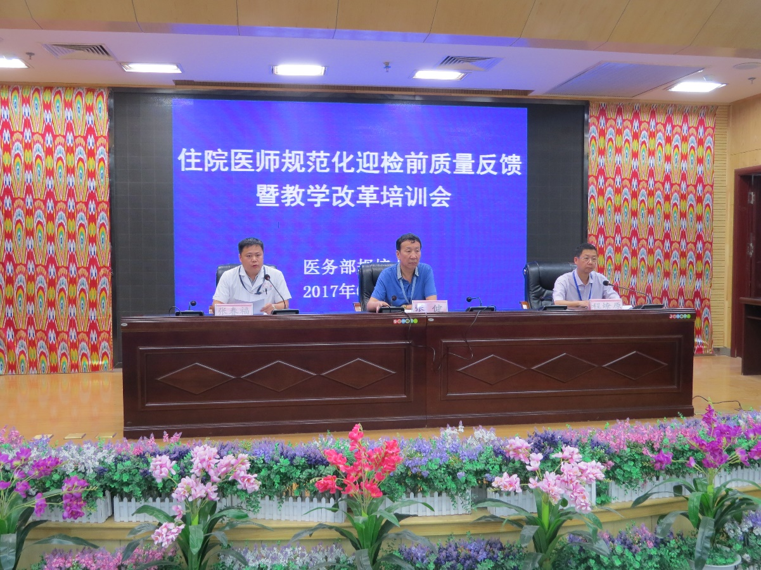

会上就2017年5月院级两轮住培督导检查情况进行了反馈，围绕2017年下半年临床教学改革要点和要求、自治区卫计委住培专业基地督导评估标准和迎检要求做了详细的解读。

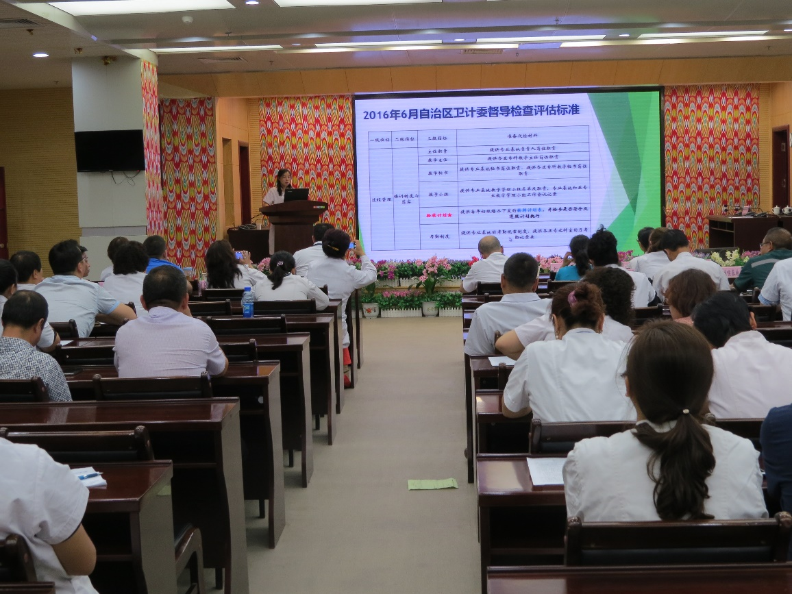

张健副院长在会议上强调：三甲医院要“医教研”三位一体发展，目前科研项目的发展已经得到临床部门的重视并取得了较好的成绩，但教学工作仍是短板，以邹小广院长为核心的院领导班子非常重视住院医师规范化培训，经常在各种会议上提及并提出创建国家级示范基地的目标，希望科主任能够更加重视住培教学，教学主任要尽职尽责，让教学工作真正做到常态化。开展住培教学工作四年多来，我院的住培取得了一定的成绩，也获得了自治区卫计委的认可，但在落实过程中仍存在很多问题，以评促建、以评促改，迎检在即，大家要抓住上级部门和专家组前来督导检查的契机，进一步推动改进我们的教学工作。